דו"ח הצעה + סקר שוק

טל רנדי הראל מדמוני
315633503 203382080

ניסוח ההצעה:
כיום ישנה בעיה הן למשתמש והן לבעלי צמרים למצוא match מתאים.
הבעיות העיקריות הינן – דרכי יצירת קשר אינם אחידים, לא תמיד מוצג מחיר, התאריכים המוצגים ללקוח אינם מסונכרנים עם הזמינות הקיימת של בתי האירוח.
- ציטוטים מאתר Ynet:
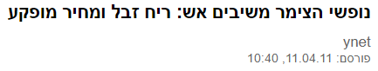
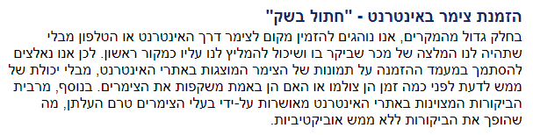

- ציטוט מאתר mako:
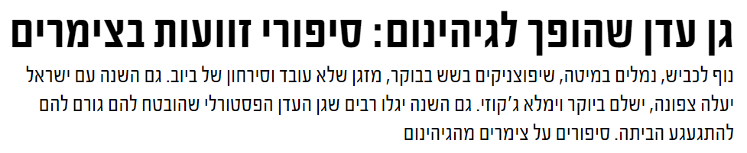
אנו באים לפתור בעיה זו באופן הבא:
ברצוננו לפתח פלטפורמה אינטרנטית/אפליקטיבית שתאפשר למשתמשים בה למצוא בקלות וביעילות את הצימר המתאים ביותר עבורם.
הפלטפורמה תכלול ממשק נוח למשתמש, הצעות על בסיס חיפושים קודמים, ואלגוריתמים ללמידת מכונה שיפעלו ברקע כדי להציג למשתמש את הצימרים שבהסתברות הכי גבוהה יתאימו לו.
פלטפורמה זו תיבנה תוך שמירה על עקרון ‘Keep it simple’, ובכך נפתור בעיה נוספת שהיא המורכבות והסיבוך שקיים באתרים מסויימים עבור משתמש, הן לקוחות והן בעלי צימרים.

תכנון ראשוני:
בשלב הראשוני נרצה לבנות אתר אינטרנט שיהווה את הממשק למשתמשים השונים (בעל עסק, לקוח).
האתר יבנה על בסיס React js/Angular, וjava script/type script בהתאמה.
במהלך העבודה נשתמש בGithub בתור Version control, ובmonday ככלי לניהול המשימות.
תהיה אפשרות ללקוחות לראות את כלל הצימרים המוצעים באתר, לסנן על פי צרכיהם, ולמיין לפי פרמטרים שונים – בכך ליצור רשימה מדורגת בסדר יורד של הפריטים הכי מעניינים עבור הלקוחות.
האתר יהיה ממשק נוח למשתמש, ויפנה למגוון רחב של משתמשים, בכל הגילאים.
האתר יתמוך בפעולות שבעלי צימרים ירצו לבצע, כמו יצירה, עריכה, ומחיקה של צימר.
סקר שוק:
כיום האתר שמציע שירות דומה הוא booking.com שכחלק מבתי האירוח שמוצעים בו – מופיעים גם צימרים. כלומר הנושא "צימרים" באתר הוא חלק בו ולא העיקר.
אחרי booking ישנם כמה אתרים קטנים יותר המציעים שירות דומה, כמו zimmerland, צימר R, Zimmer.
כאמור – הבעיות שהוזכרו קיימות בכלל הפלטפורמות, וניכר שנדרשת כאן פלטפורמה איכותית יותר, מדוייקת יותר, שתתן את המענה הנדרש לשני הצדדים (הלקוחות, בעלי הצימרים).
בעיה נוספת שקיימת למשל בbooking היא שמירת מידע על לקוח, ושימוש בו לרעתו על ידי אלגוריתם שנועד להבין באיזה אתרי נופש הלקוח מתעניין, ומפעם לפעם, המחיר שמוצג עולה ולא נשאר קבוע.
מה גם שהאתר מציג מחירים ללא מע"מ מה שמטעה המון לקוחות אף על פי שהדבר מצוין באתר.
בנוסף, אחת מהבעיות הבולטות היא – ריבוי הפלטפורמות המציעות את הנדרש, אך בכולן ישנם חסרונות. (ישנן פלטפורמות נוספות מעבר למה שצוין, אך ברמה עוד פחותה מאלה שכן נרשמו כאן).
כפי שניתן לראות, ההיצע לא רחב במיוחד, ונדרשות עוד פלטפורמות שמתרכזות בעיקר בנושא הצימרים.
מטרת הרעיון שלנו היא ליצור פלטפורמה בולטת יותר בנוחות ממשק המשתמש שלה, בהיקף התוכן המוצג בה, וכמובן – בפופולריותה.

ניתוח דרישות ראשוני:
- הפלטפורמה תציע ללקוחות מבחר צימרים להתארח בהם.
- לכלל המשתמשים תהיה אפשרות גישה בלי הרשמה מראש.
- הפלטפורמה תהיה חינמית לכלל המשתמשים.
- User-friendly interface.
- הפלטפורמה האינטרנטית תתמוך בדפדפנים Google Chrome וMicrosoft Edge.
- הפלטפורמה האינטרנטית תהיה רספונסיבית ותתאים למסכי פלאפון, טאבלט ומחשב.
- תהיה גישה למנהל האתר לגשת דרך מסך Admin על מנת שיוכל למחוק, לאשר ולהוסיף תוכן.
- הפלטפורמה תאחסן ותשמור את הנתונים באמצעות Database של Firebase.

